# OECD下调全球增长预期始末：为何世界越来越穷？

我今天要说的这件事，听起来很高大上，但它跟你购物车里的每一件商品，你下个月的房贷，甚至你老板阴沉的脸色，都有着最直接、最狗血的关系。别觉得“全球经济”离你很远，当时代的冷风吹过来时，我们每个人都得打个哆嗦。



## 这盆冷水，到底是怎么泼下来的？

事情要从**经济合作与发展组织（OECD）**这个机构说起。你就把它理解成一个由一群富国组成的、专门研究全球经济的“高端智库”。每隔一段时间，它就会发个报告，给全球经济把把脉，预测一下未来是胖是瘦。

而最近，它又开口了，结论很不乐观。

**起初**，在疫情的阴霾逐渐散去后，所有人都松了一口气，觉得好日子要回来了。消费反弹，工厂复工，大家都在期待一个强劲的复苏。那时的预测，就像打了鸡血一样，一片光明。

**后来**，画风突变。第一个关键节点是**地缘政治冲突的加剧**。东欧的炮火还没停，中东的局势又开始紧张。这不只是新闻联播里的几行字，而是实实在在的能源价格上涨、航运路线中断。每一发炮弹的成本，最终都会摊到我们普通人买的每一桶油、每一箱货上。

第二个关键节点是**贸易壁垒的疯狂建立**。以前大家讲“全球化”，你好我好大家好，一起做生意发财。现在呢？现在是“友谊的小船说翻就翻”。你给我加关税，我给你搞限制。原本顺畅的全球供应链，被这些“墙”搞得支离破碎。**你买的手机、汽车、甚至进口零食，都在为这些“墙”买单**，变得越来越贵。

**结果**，就是OECD这份最新的报告。它明确指出，预计**2025年全球GDP增速将放缓至3.1%，到了2026年更是只有3.0%**。这数字背后是什么？是更少的就业机会，更慢的工资增长，和更大的生活压力。

目前，各国反应不一。美国靠着强大的内需和科技优势，表现还算坚挺；欧洲则在能源危机和通胀泥潭里挣扎；而我们，作为世界工厂，感受到的寒意也最为直接。这盆冷水，已经泼到了所有人的头上。

## 贸易壁垒？说白了就是神仙打架，百姓遭殃！

很多人一听“贸易壁垒”就头大，觉得跟自己没关系。

我告诉你，关系太大了！

这根本就不是什么复杂的经济学理论，这就是赤裸裸的利益博弈，而我们，就是被殃及的池鱼。

有的人，坐在豪华的会议室里，为了所谓的“国家安全”和选票，轻飘飘地签下一纸关税法令。

而有的人，却在工厂的流水线上彻夜难眠，因为海外订单突然取消，这个月的房贷都不知道去哪里凑。

有的人，在国际论坛上慷慨陈词，大谈“脱钩断链”，赢得一片掌声。

而有的人，经营着一家小小的外贸公司，眼睁睁看着自己奋斗了十年的心血，因为一个政策就瞬间化为泡影。

**凭什么？**

凭什么他们动动嘴皮子，就要我们普通人来承担后果？**贸易壁垒，伤害的从来不是那些制定规则的人，而是千千万万个依赖全球贸易链条生存的普通家庭。**它让我们买的东西更贵，找工作更难，赚钱更少。这就是最残酷的真相。

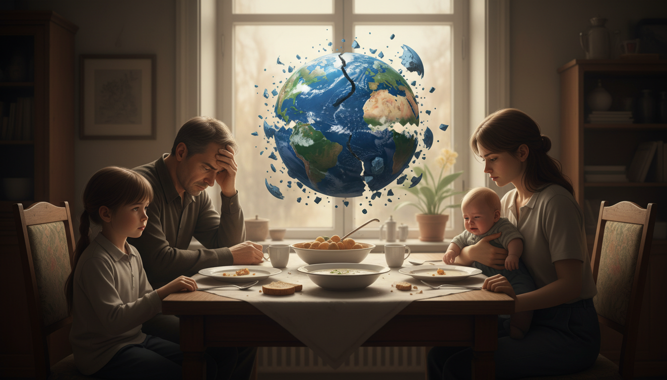

## 经济放缓，意味着你要为别人的愚蠢买单

为什么全球经济会走到今天这一步？真的只是因为几个冲突、几道关税吗？

不，这背后是**精英的傲慢和短视**。

过去几十年，他们享受着全球化带来的巨大红利，赚得盆满钵满。而当问题出现时，他们想到的不是如何修补和合作，而是简单粗暴地“关上大门”，把风险和责任甩给别人。

他们宁愿牺牲全球经济的增长，也要维护自己狭隘的利益。

这种“以邻为壑”的做法，就像一艘船上的人，不去一起补漏洞，反而互相凿对方的船舱，以为这样自己就能安全。多么可笑！

**经济放缓的每一个百分点，都意味着无数人的失业，无数家庭的破碎，无数梦想的凋零。**而这一切，很大程度上，是在为那些决策者的愚蠢和自私买单。我们正在被迫参与一场注定没有赢家的游戏。

## 所以，我们普通人就只能坐着等死吗？

面对这样的宏大叙事，很多人会感到无力。

世界经济不好，我能怎么办？政客们在吵架，我能怎么办？

是的，你无法改变世界。但你必须，也只能，改变你自己。

别再傻乎乎地相信那些消费主义的鬼话了！别再透支你的未来去买一个根本不需要的包！别再月光，然后安慰自己“钱不是省出来的”！

**醒醒吧！**

在这样一个不确定的时代，**现金为王，技能为王！**你的银行存款，你的一技之长，才是能让你睡得安稳的唯一保障。

当浪潮袭来时，有的人被卷走，有的人却能站在自己的冲浪板上。你，要做哪一种人？是抱怨浪太大，还是默默地打磨自己的冲浪板？

世界正在变得越来越艰难，这不是危言耸听，这是现实。



别问丧钟为谁而鸣，它就为你我的钱包而鸣。你，准备好过冬了吗？